PRÉNOM :
Contrôle
des acquis
CLASSE :
DATE :

Maximum des points | 21p.
Total des points obtenus

1. Sous l’appellation générique d’agneau, il existe … (p.44-48) |  |  |  | 4p.
Jeune de 4 à 11 mois | Mâle castré | Jeune jusqu'à  4 mois environ | Femelle de plus d'une année
Agneau | Mouton | Agneau de lait | Brebis

2. Quels sont les principaux pays de production et d’exportation de la viande d’agneau ? (p.68) |  |  |  | 4p.
Nouvelle-Zélande | Australie | Ecosse | France

3. Complétez le tableau avec le nom du morceau d’agneau et une technique de cuisson correspondante. (p.44-48) |  |  | 10p.
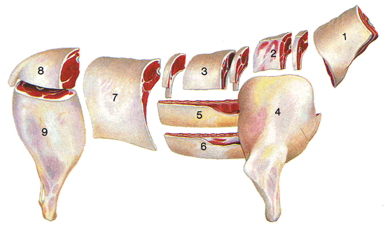 | Morceau | Technique de cuisson
 | 1. cou | Braiser / bouillir / étuver
 | 3. + 7. Carrée / Selle | Rôtir / sauter / griller
 | 4. Epaule | Rôtir / braiser / étuver / bouillir
 | 5. + 8. Poitrine | Braiser / bouillir
 | 8. + 9. Gigot | Rôtir / sauter / griller / bouillir

4. Vous devez servir 0,180 kg de pommes de terre en dés (poids net) par personne pour un banquet. Perte à l'épluchage 22%, perte à la découpe 17%. Calculez le poids de pommes de terre non pelées (poids brut) dont nous aurons besoin pour servir 65 personnes. (p.150) | 3p.
0.180 x 100 x 100 / 78 / 83 = 0.278 kg x 65 = 18.070 kg

0.180 x 100 / 78 = 0.230 kg 0.230 x 100 / 83 = 0.278 kg 0.278 x 65 = 18.070 kg

65 x 0.180 x 100 x 100 / 78 / 83 = 18.072 kg

65 x 0.180 = 11.700 kg 11.700 x 100 / 78 = 15.000 kg 15 X 100 / 83 = 18.072 kg

